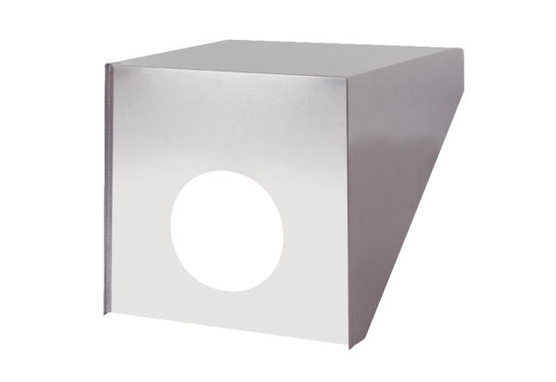Střešní průchod PP 45 DH 36-45Obsah dodávky: 1 kusSortiment: K
Typové číslo: 0093.1320Výrobce: MAICO

